Caso de Prueba No. TC-09

Elaborado por: Pablo Ramírez

Fecha de Creación: 06/02/26

Descripción
Validar que el usuario pueda eliminar una mesa al sistema.

Requerimiento Asociado:
R.7 Gestión de Mesas
R.7.3 Eliminar mesa

Precondiciones
- El usuario haya ingresado al sistema.
- Tener un usuario con el privilegio del eliminado de mesas.

Datos de Prueba
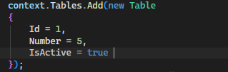

Pasos
Paso | Acción a realizar | Resultado Esperado | Comentarios
1 | Hacer click en “run” sobre la prueba unitaria de nombre: “DeleteTable_ExistingActiveTable()” | El entorno de desarrollo debe marcar la prueba con válida.
2 | Verificar que todos los “Asserts” del código pasen de manera correcta. | Todos los “Asserts” pasan sin incovenientes.

Resultados esperados: La prueba marca que la mesa fue eliminada correctamente

Observaciones: Si se cambia el “id” que de la mesa que se desea agregar la prueba debería marcar (404) no encontrado.

